 | ИП Медведев Евгений Павлович  Тел.: 8-904-214-99-55  Сайт: www. technok.ru  E-mail: mail@technok.ru
Ассортимент и цены на продукцию для производства чеснока MEDVED
Чтобы посмотреть товар, перейдите по ссылке
Наименование | Цена,руб
- Сажалка для чеснока двухрядная СЧ-2 | 315 000
Сажалка для чеснока трехрядная СЧ-3 | 363 000
Сажалка для чеснока четырехрядная СЧ-4 | 490 000
- Калибровщик/сортировщик зубков чеснока КЗ-600 | 230 000
- Щеточный стол для очистки чеснока Щ-1500 | 305 000
Щеточный стол для очистки чеснока Щ-2500 | 370 000
- Дробилка для чеснока Д-200 | 285 000
- Калибровщик головок чеснок КГ-3000 | 353 000
- Машина для обрезки чеснока О-150 | 86 000
- Подъемный механизм П-1000 | 226 000
- Подъемный механизм П-1000 Увеличенный | 337 000
- Стол доработки и вытяжки шелухи СВ-200 | 330 000
- Протравитель семян ПСЧ-600 | 225 000
Протравитель семян ПСС-2000 | 280 000
- Линия по дроблению и калибровке чеснока Л-150 | 1 085 000
- Комбайн для уборки чеснока КУ-1 | 700 000
- Комбайн для уборки чеснока двухрядный КУ-2 | 1 192 000
- Стол предварительной очистки чеснока С-2500 | 370 000
- Культиватор для чеснока КР-2 | 200 000
Культиватор для чеснока КР-3 | 262 000
Культиватор для чеснока КР-4 | 325 000
Культиватор для чеснока КР-4 управляемый | 495 000
- Стрелкорез С-2000 | 251 000
- Сажалка для мотоблока двухрядная | 68 000
Сажалка для мотоблока трехрядная | 100 000
Сажалка для мотоблока четырехрядная | 132 000
- Штригельная борона для чеснока | 262 000

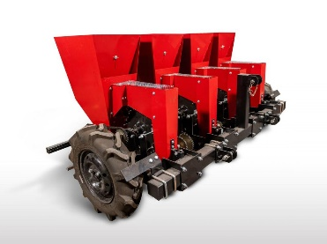  1. Сажалка для чеснока | 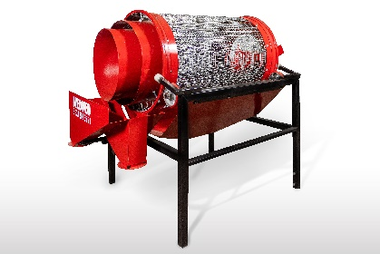 2. Калибровщик зубков чеснока КЗ-600 | 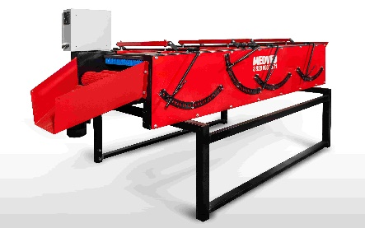3. Щеточный стол для очистки чеснока
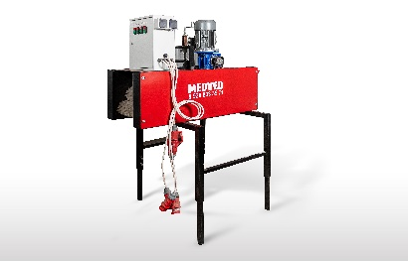  4. Дробилка для чеснока Д-200 | 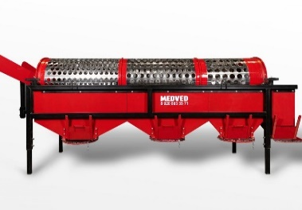  5. Калибровщик головок чеснока КГ-3000 | 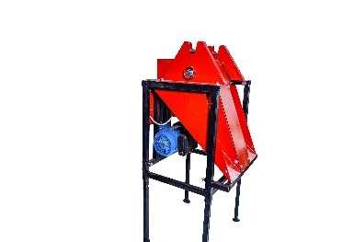  6. Машина для обрезки чеснока О-150
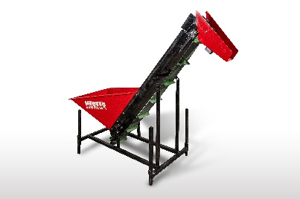  7. Подъемный механизм П-1000 | 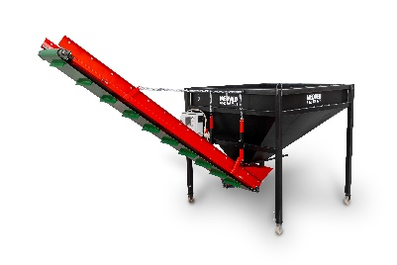  8. Подъемный механизм П-1000 увеличенный | 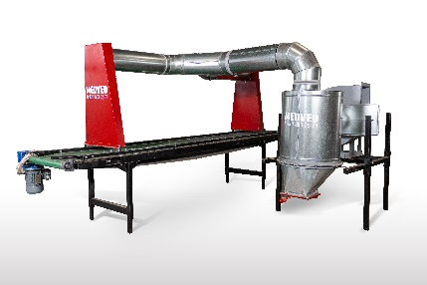9. Стол доработки и вытяжки шелухи СВ-200
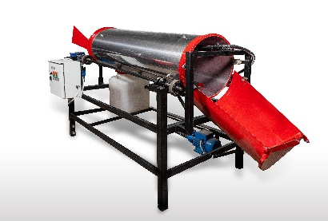 10. Протравитель семян чеснока | 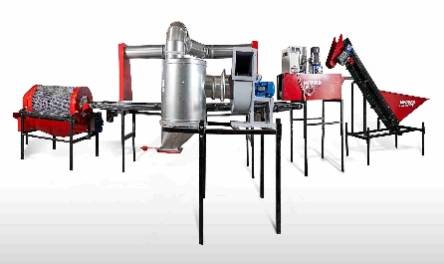  11. Линия по дроблению и калибровке чеснока Л-150 | 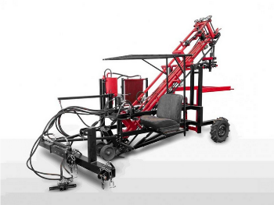  12. Комбайн для уборки чеснока двухрядный КУ-1
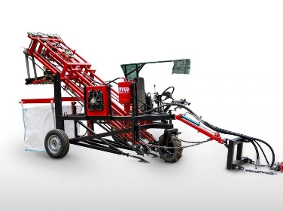  13. Комбайн для уборки чеснока двухрядный КУ-2 | 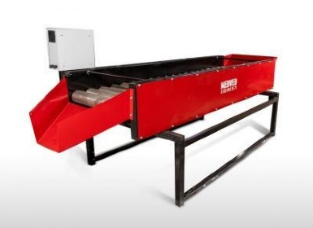  14. Стол предварительной очистки чеснока С-2500 | 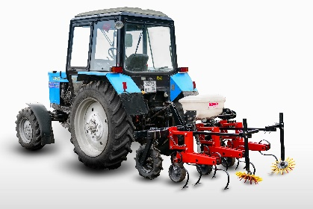 15. Культиватор для чеснока
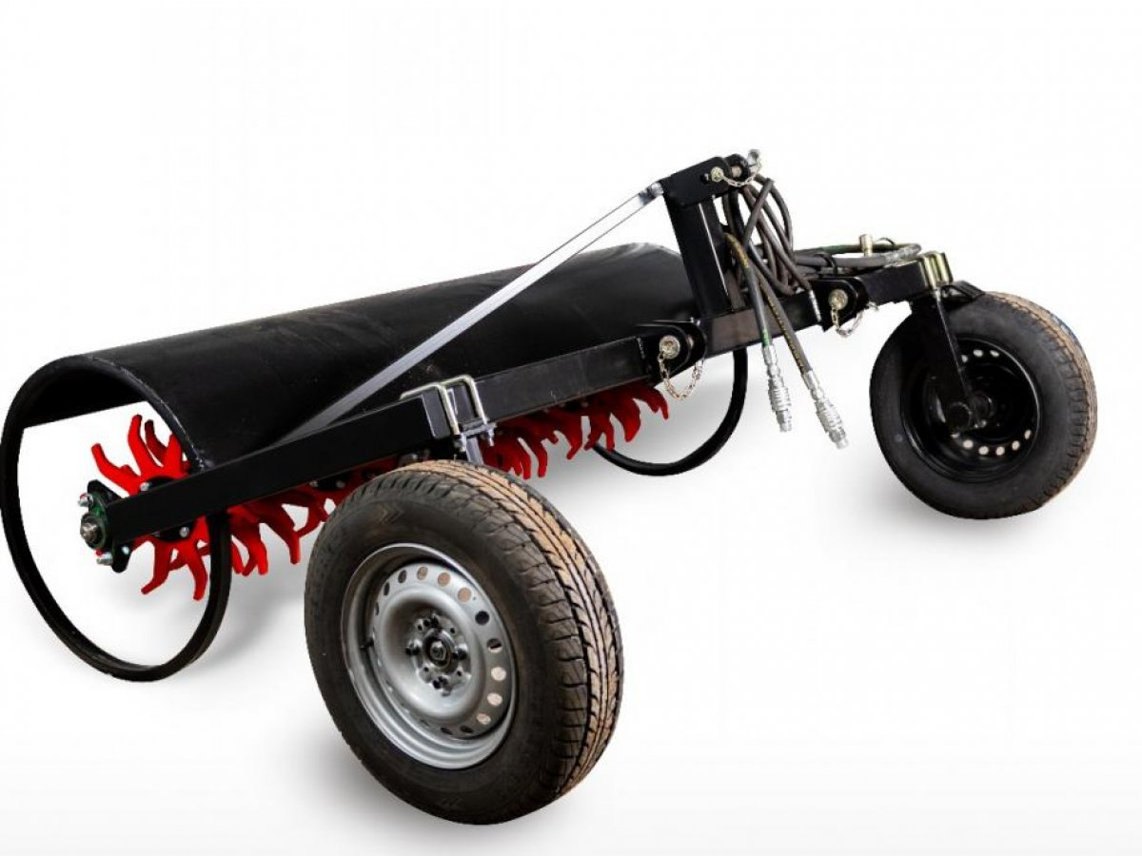  16. Стрелкорез С-2000 | 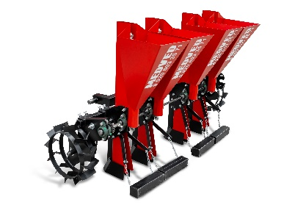17. Сажалка для мотоблока | 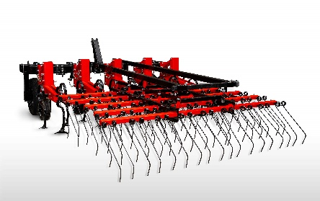18. Штригельная борона

